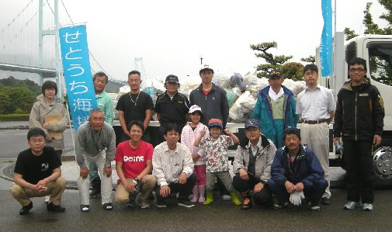
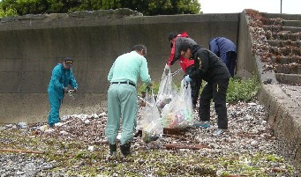
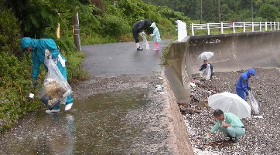
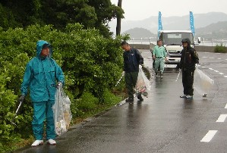
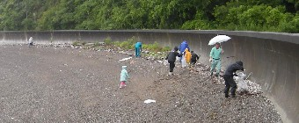
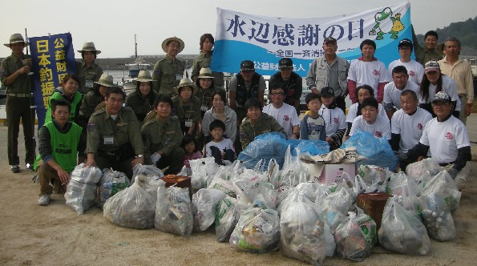
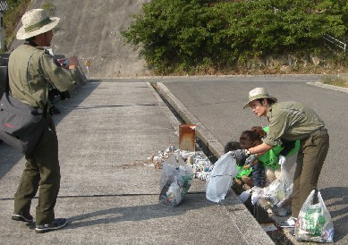
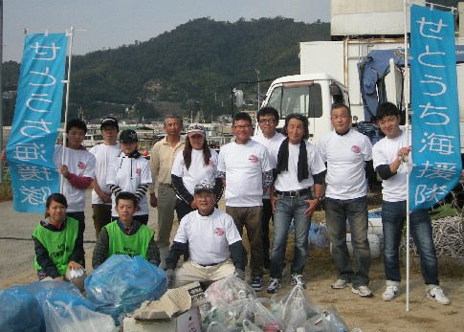
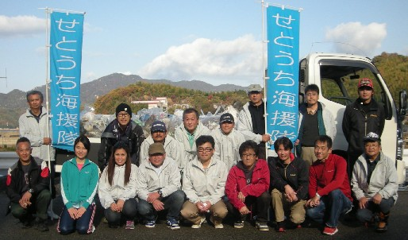
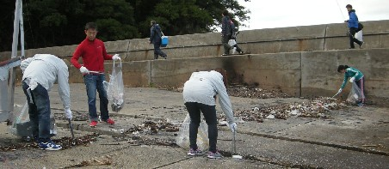
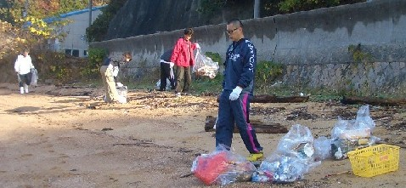
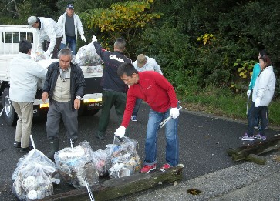
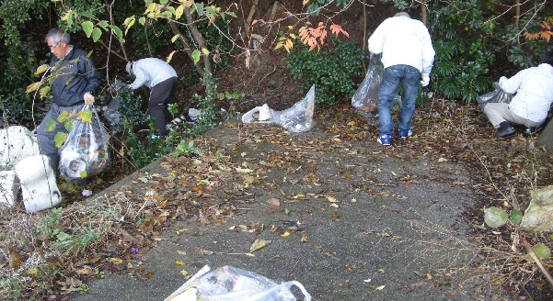
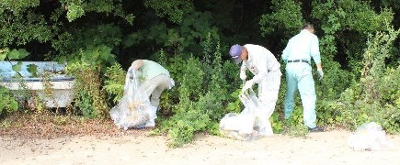
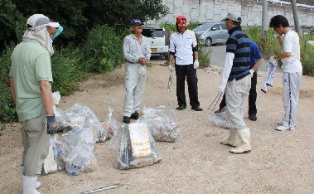
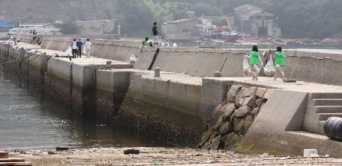
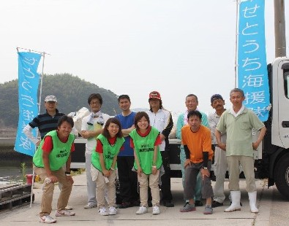
平成26年度 活動の様子 （参加者名は順不同）
6月22日下蒲刈町・北岸の放置ゴミ及び一帯の漂着ゴミ回収とゴミ持ち帰りの呼びかけ。(参加16名)

佐古大典、林健一、林真由美、丸岡武司、盛田真司、宮永美孝、瀬尾正秀、豊田満博、江口昌孝、江口尚希、江口芽衣、中間祐司、松浦善寿、藤田正明、山部誠二、和田啓治
7月20日 倉橋町・室尾港の放置ゴミ及び一帯の漂着ゴミ回収とゴミ持ち帰りの呼びかけ。（参加11名）

佐古大典、東川遥南、
元島幸一郎、磯道誠、
小出愛、伊藤和也
吉田則昭、松浦善寿、宮永美孝、盛田真司、丸岡武司、
10月26日 下蒲刈町海辺周辺一帯の放置ゴミ回収 主催・釣りマナー啓発隊 参加総数39名（内SSFC関係は13名）以下SSFC関係の氏名 松浦善寿、宮永美孝、松川貴洋、高木将孝、東川遥南、中間祐司、
瀬尾正秀、蔭山勲、蔭山ヴェバリー、北川成旭、北川奈美、若木洋夫、和田啓治、参加グループ名・釣りマナー啓発隊(16名)、ポイント警固屋店(2名)、銀麗会（8名）、SSFC(13名)

11月29日 倉橋町・海越港と周辺の放置ゴミ及び漂着ゴミ回収とゴミ持ち帰りの呼びかけ。（参加18名）

中間祐司、姫野謙一、藤田正明、蔭山勲、蔭山ヴェバリー、海野美月、海野哲也、山部誠二、
宮永美孝、豊田満博、丸岡武司、瀬尾正秀、浜田仁、伊藤和也、磯道誠、松浦善寿、吉田則昭、和田啓治

